血气/电解质分析仪
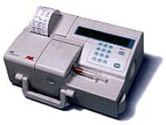

是由瑞士AVL公司制造的全自动，微电脑控制的医疗仪器。它使用可丢弃处理的测量片来测定全血、血清、血浆中的PH、PCO₂、PO₂、Na⁺、k⁺、tHb和SO₂等参数。
多项参数：仪器通过一个测试片，可得到常用的血气、电解质（钠钾钙）及血红蛋白等多项参数。
随时测试：全自动、便携式分析仪，内置充电电池，可交直流两用，可随时随地收集进行样本测量。
无需试剂：只需一个测试片即可进行测量。
专利技术：仪器采用光学荧光技术测量。
无需维护：无电极，无样本管路系统，不需保养维护。

